1．若e₁，e₂是平面内的一组基底，则下列四组向量能作为平面向量的基底的是
( )．
A．e₁－e₂，e₂－e₁ B.2e₁－e₂，e₁－e₂
C．2e₂－3e_{1,}6e₁－4e₂ D.e₁＋e₂，e₁－e₂
解析 选项A、B、C中的向量都是共线向量，不能作为平面向量的基底．
答案 D
2．已知AD为△ABC的中线，则AD等于( )．
A.AB＋AC B.AB－AC
C.AB－AC D.AB＋AC
解析 延长AD到点E，使DE＝AD，连接CE，BE，则四边形ABEC是平行四边形，则
AD＝AE＝(AB＋AC)＝AB＋AC.
答案 D
3．(2012·大庆高一检测)在△ABC中，AD＝AB，DE∥BC，且DE与AC相交于点E，M是BC的中点，AM与DE相交于点N，若AN＝xAB＋yAC(x，y∈R)，则x＋y＝( )．
A．1 B.
C. D.
解析 AN＝＝＝AB＋AC，
∴x＝y＝，即x＋y＝＋＝.
答案 C
4．在△ABC中，D为AB上一点，若AD＝2DB，CD＝CA＋λCB，则λ＝________.
解析 ∵AD＝2DB，
∴AD＝AB＝(CB－CA)．
∵在△ACD中，
CD＝CA＋AD＝CA＋(CB－CA)＝CA＋CB，
∴λ＝.
答案
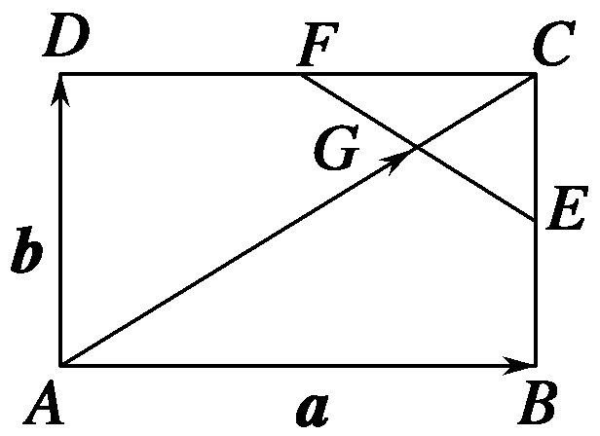
5．如图所示，已知E、F分别是矩形ABCD的边BC、CD的中点，EF与AC交于点G，若AB＝a，AD＝b，用a，b表示AG＝________.
解析 AG＝AE－GE＝AB＋BE－GE
＝a＋b－FE
＝a＋b－×DB
＝a＋b－(a－b)＝a＋b.
答案 a＋b
6．设e₁，e₂是平面内的一组基底，且a＝e₁＋2e₂，b＝－e₁＋e₂，则e₁＋e₂＝________a＋________b.
解析 由
解得
故e₁＋e₂＝＋
＝a＋b.
答案 －
7．在平行四边形ABCD中，AB＝a，AD＝b，
(1)如图1，如果E，F分别是BC，DC的中点，试用a，b分别表示BF，DE.
(2)如图2，如果O是AC与BD的交点，G是DO的中点，试用a，b表示AG.
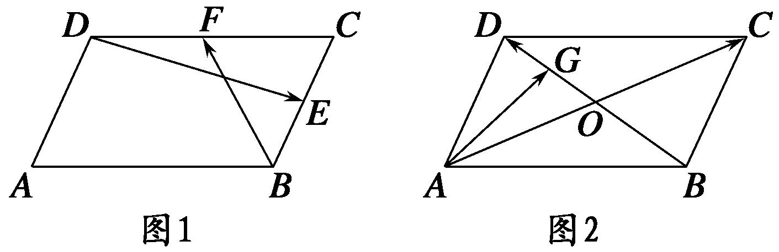
解 (1)BF＝BC＋CF
＝AD＋CD
＝AD－AB＝－a＋b.
DE＝DC＋CE＝AB－AD＝a－b.
(2)BD＝AD－AB＝b－a，
∵O是BD的中点，G是DO的中点，
∴BG＝BD＝(b－a)，
∴AG＝AB＋BG＝a＋(b－a)
＝a＋b.

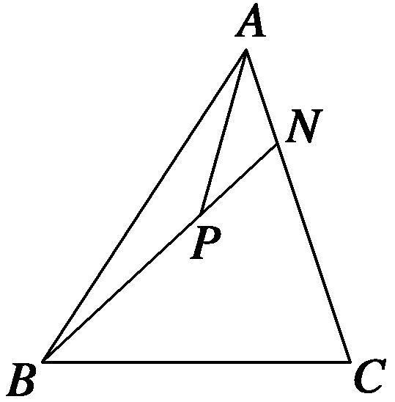
8．(2012·西安高一检测)在△ABC中，若N是AC上一点，且CN＝3NA，点P在BN上，并满足AP＝AB＋mAC，则实数m的值为( )．
A. B.
C. D.
解析 ∵CN＝3NA，
∴AN＝AC，
∴BN＝AN－AB＝AC－AB.
∵点P在BN上，∴BP∥BN，
∴存在实数λ，
使BP＝λBN＝λ，
∴AP＝AB＋BP
＝AB＋λ
＝(1－λ)AB＋AC
＝AB＋mAC.
又∵AB与AC不共线，
∴∴
答案 D
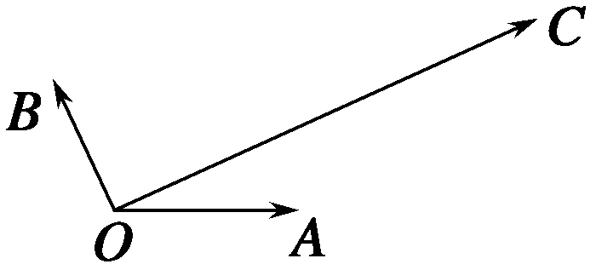
9．(2012·荆门高一检测)如图，平面内有三个向量OA、 OB、OC.其中OA与OB的夹角为120°，OA与OC的夹角为30°，且|OA|＝|OB|＝1，|OC|＝2，若OC＝λOA＋μOB(λ，μ∈R)，则λ＋μ的值为________．
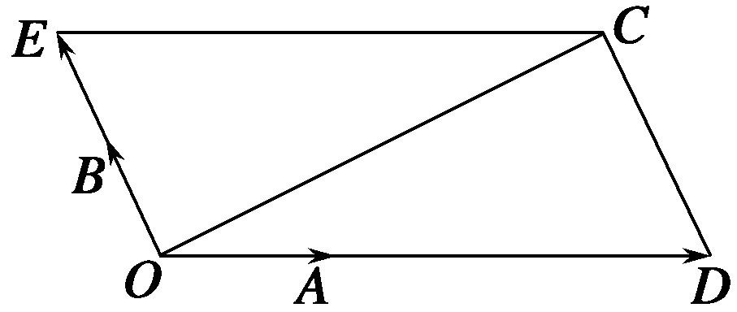
解析 如图，以OA、OB所在射线为邻边，OC为对角线作平行四边形ODCE，则OC＝OD＋OE.
在Rt△OCD中，∵|OC|＝2，
∠COD＝30°，∠OCD＝90°，
∴|OD|＝4，|CD|＝2，故OD＝4OA，
OE＝2OB，即λ＝4，μ＝2，∴λ＋μ＝6.
答案 6
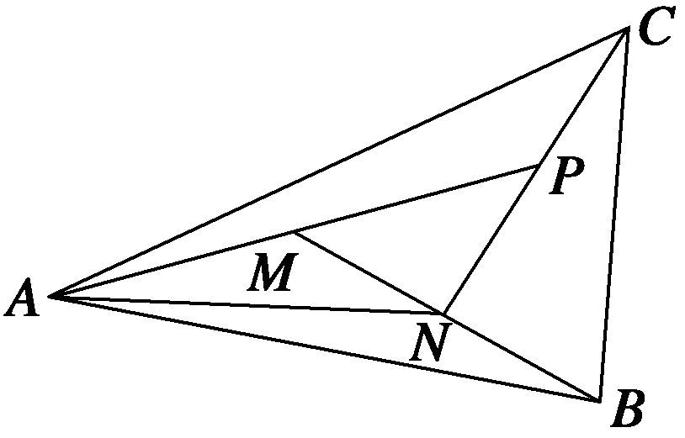
10．在平面上给定一个△ABC，试判断平面上是否存在这样的点P，使线段AP的中点为M，BM的中点为N，CN的中点为P？若存在，这样的点P有几个？若不存在，说明理由．
解 假设符合要求的点P存在．
∵M是AP的中点，
∴AM＝AP.
∵N是BM的中点，由平行四边形法则，
∴AN＝(AM＋AB)＝
＝AP＋AB.①
又∵P是CN的中点，
∴AP＝(AN＋AC)．②
由①②得AP＝，
解得AP＝AB＋AC.
由平面向量的基本定理知，AP是唯一存在的，所以符合条件的点P有且只有一个

